**Создание приложения Windows Forms в Visual Studio 2013 (C++)**

1. Перейдите в меню *Файл->Создать->Проект*. В шаблонах выберите *Visual C++->CLR* и создайте пустой проект CLR.

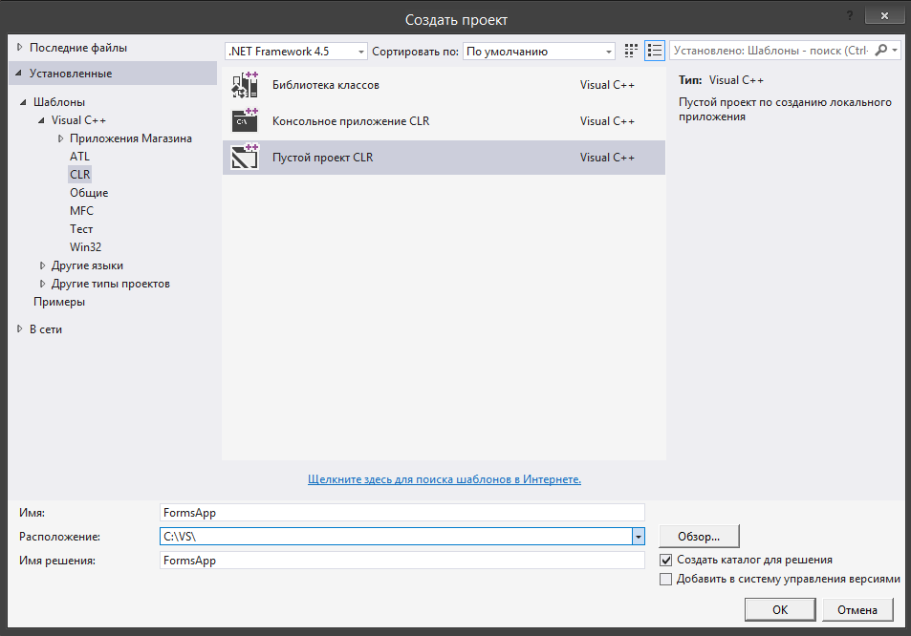

1. Перейдите в меню *Проект->Добавить новый элемент*, выберите подпункт “UI” и создайте форму Windows Forms.

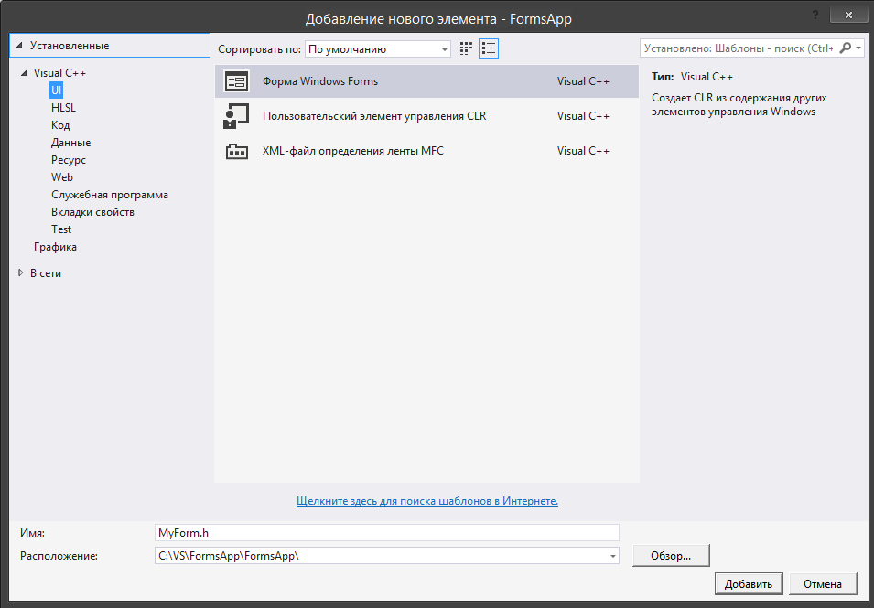

1. В обозревателе решений (*Вид->Обозреватель решений*) откройте папку “Файлы исходного кода” и добавьте в файл с расширением .cpp следующие строки:

#include "MyForm.h"

using namespace System;

using namespace System::Windows::Forms;

[STAThread]

void Main(array<String^>^ args)

{

Application::EnableVisualStyles();

Application::SetCompatibleTextRenderingDefault(false);

WinForms::MyForm form;

Application::Run(%form);

}

В строке

WinForms::MyForm form;

замените **WinForms** на название проекта, и, если изменяли, **MyForm** на название вашей формы.

1. Перейдите в меню *Проект->Свойства*. Там выберите *Свойства конфигурации->Компоновщик->Система* и замените значение пункта “Подсистема” на **Windows (/SUBSYSTEM:WINDOWS)**

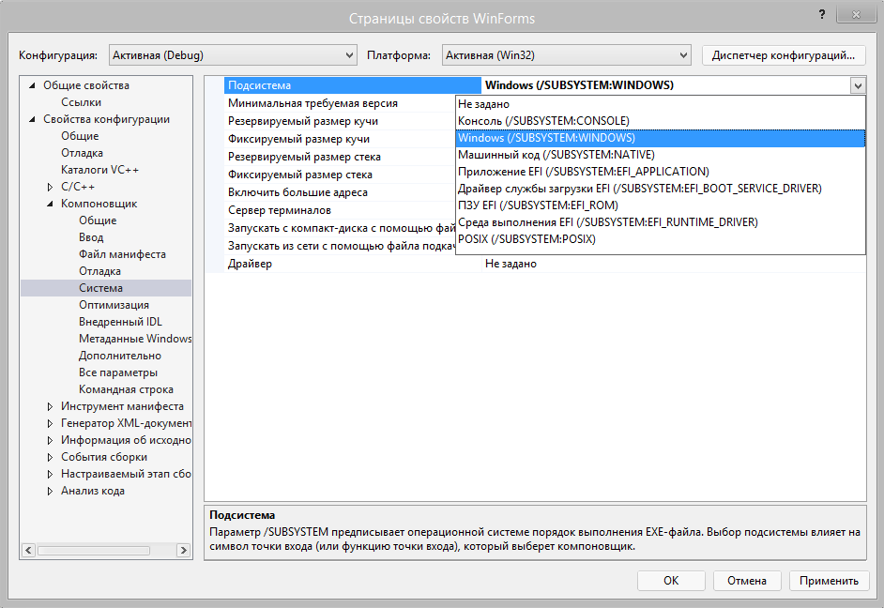

1. Оставаясь в свойствах проекта, перейдите на *Компоновщик->Дополнительно*. Измените точку входа на **Main**. Нажмите на кнопку OK.

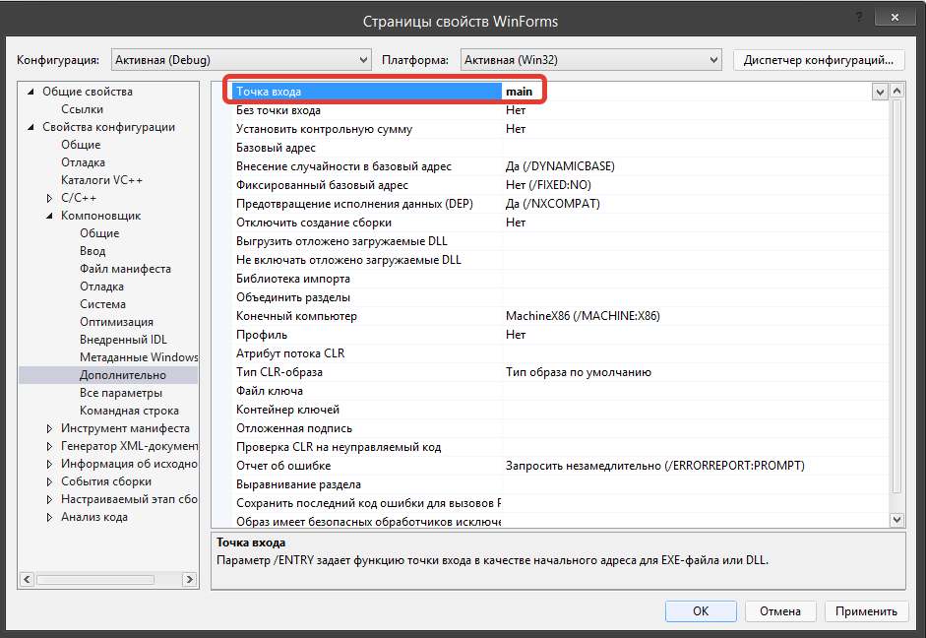

1. Теперь можно запускать приложение. Для работы с формой добавьте на экран **Окно свойств** и **Панель элементов** из меню *Вид*.

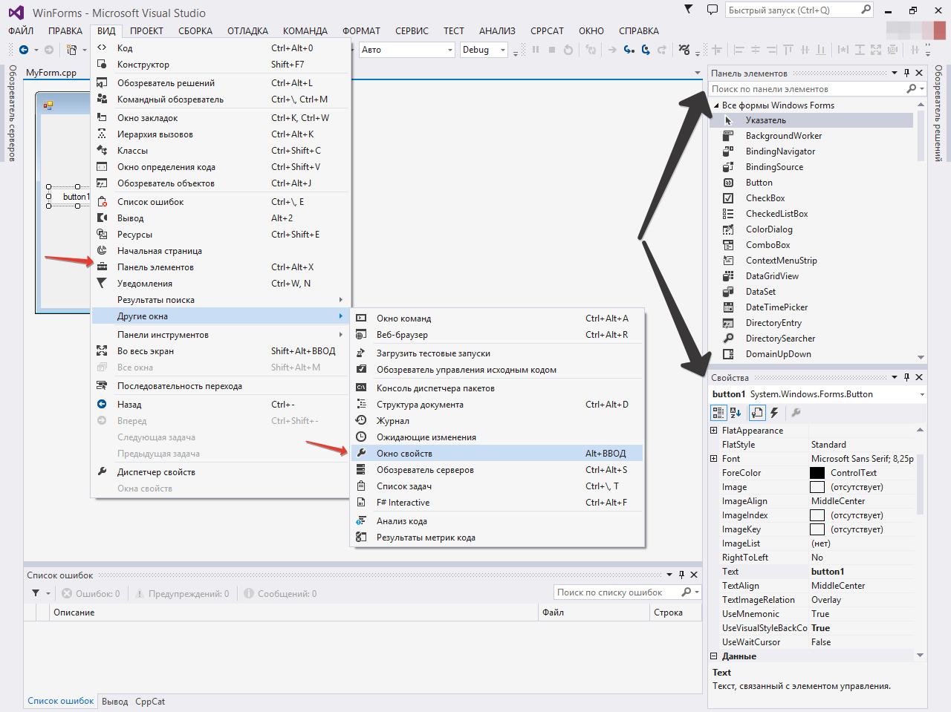

1. Для удобства можно сохранить проект как шаблон. Для этого нужно перейти в *Файл->Экспорт шаблона*, выбрать “Шаблон проекта”, нажать далее и там при необходимости изменить имя и расположение на диске шаблона. Пункт “Автоматически импортировать в Visual Studio” должен быть активным. Тогда при создании файла в пункте *Шаблоны->Visual C++* можно выбрать экспортированный шаблон, затем изменить строку в .cpp файле и проект будет готов к использованию.